Через две точки можно провести только одну прямую.
Две прямые могут иметь только одну общую точку.
Отрезок это часть прямой, ограниченной с двух сторон точками.
Луч это прямая линия, ограниченная с одного конца и неограниченная с другого.
Угол – это геометрическая фигура, образованная двумя лучами, исходящими из одной точки (вершины угла ).
Угол обозначается символом и тремя буквами, обозначающими концы лучей и вершину угла, например, AOB (причём, буква вершины – средняя).
Развернутый угол - это угол, у которого обе стороны лежат на одной прямой. Градусная мера развернутого угла равна 180 градусов.
Смежные углы – это углы, имеющие общую вершину и общую сторону, а две другие стороны являются продолжениями одна другой.
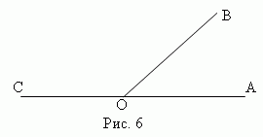AOB и COB смежные
Сумма смежных углов равна 180°.
Вертикальные углы– это два угла с общей вершиной, у которых стороны одного являются продолжениями сторон другого.
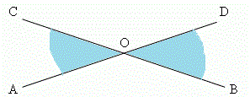
AOB и COD ( а также AOC и DOB ) - вертикальные углы.
Вертикальные углы равны.
Биссектрисой угла называется луч, делящий угол пополам.
Свойство биссектрисы угла: каждая точка биссектрисы угла находится на одинаковом расстоянии от сторон этого угла.
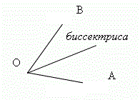
Биссектрисы смежных углов взаимно перпендикулярны.
Биссектрисы вертикальных углов являются продолжениями одна другой.
Фигуры называются равными, если они совпадают при наложении.
Пересекающиеся прямые, образующие прямой угол, называются взаимно перпендикулярными.
Если прямые АВ и МK перпендикулярны, то это обозначается: AB MK.
Из точки, не лежащей на прямой, можно провести перпендикуляр к этой прямой и при том только один.
Треугольник это геометрическая фигура, состоящая из трех точек, не лежащих на одной прямой, соединенных отрезками.
Треугольник называют равнобедренным, если равны две его стороны.
В равных треугольниках против равных сторон лежат равные углы.
Медиана треугольника – это отрезок, соединяющий вершину треугольника с серединой противоположной стороны.
Высота треугольника – это перпендикуляр, проведенный из вершины треугольника к прямой, содержащей противоположную сторону.
Биссектриса треугольника – это отрезок биссектрисы угла треугольника, соединяющий вершину треугольника с точкой противоположной стороны.
Первый признак равенства треугольников.
Если две стороны и угол между ними одного треугольника соответственно равны двум сторонам и углу между ними другого треугольника, то такие треугольники равны.
Доказательство – рассуждение, устанавливающее какое-либо свойство.
Теорема – утверждение, устанавливающее некоторое свойство и требующее доказательства. Теоремы называются также леммами, свойствами, следствиями, правилами, признаками, утверждениями. Доказывая теорему, мы основываемся на ранее установленных свойствах; некоторые их них также являются теоремами.
Аксиома – утверждение, устанавливающее некоторое свойство и принимаемое без доказательства.

